Разработка и оптимизация нового метода синтеза двух аналогов квисквалевой кислоты, содержащих фрагмент имидазола и гидантоина
Махин А.П.^{1, 2} Андрианова А.А.^{1,3}, Митурич В.С.^{1,4}, Вавилов М.В.¹, Загитова Р.И.¹, Ляхович М.С.¹
Студент, 4 курс специалитета
¹Институт биоорганической химии им. акад. М.М. Шемякина и Ю.А. Овчинникова РАН, Москва, Россия
²ФГБОУ ВО «Российский химико-технологический университет им. Д.И. Менделеева», Москва, Россия
³Московский государственный университет имени М.В.Ломоносова,
Факультет Фундаментальной Медицины, Москва, Россия
⁴Национальный исследовательский университет «Высшая школа экономики», Москва, Россия
E-mail: makhin.aleks@gmail.com
В литературе описано несколько методов синтеза квисквалевой кислоты и её структурных аналогов [1,2]. В настоящее время получение аналогов квисквалевой кислоты становится актуальной задачей, в связи поиском синтетических ингибиторов основной протеазы SARS-CoV-2 M ^{pro}, которые содержат циклоглутаминовый остаток в своей пептидной структуре [3,4]. Геном SARS-CoV-2 кодирует два полипротеина pp1a и pp1ab, которые затем расщепляются протезами PL^{pro} и M^{pro} на этапе посттрансляционной обработки. Белки, образующиеся после гидролиза pp1a и pp1ab, играют решающую роль в функционировании и репликативном цикле SARS-CoV-2, поэтому M ^{pro} часто выбирают в качестве мишени для разрабатываемых противовирусных препаратов [3,4].
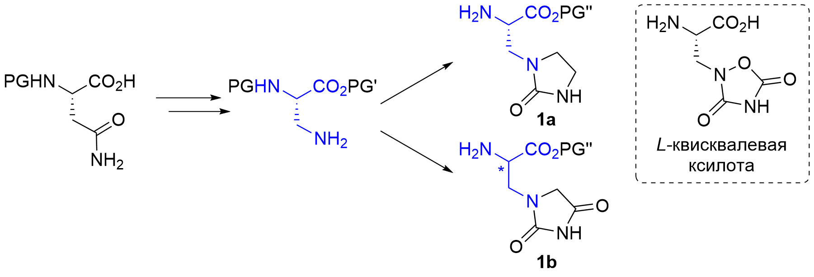
Схема 1. Синтез неприродных аминокислот 1a, 1b. Структура квисквалевой кислоты.
Нами была разработана схема синтеза (Схема 1) двух неприродных аналогов квисквалевой кислоты, содержащих фрагмент имидазола 1a (5 стадий, выход 25%) и гидантоина 1b (8 стадий, выход 22%) в граммовых количествах из коммерчески доступного N-защищенного L-аспарагина. Полученные вещества были проанализированы и охарактеризованы методами ЯМР-спектроскопии и масс-спектрометрии.
Работа выполнена при поддержке гранта Министерства науки и высшего образования Российской Федерации № 075-15-2021-1049. Автор выражает благодарность своему научному руководителю к.х.н. Осиповой З.М.
Литература
- Bycroft B.W., Chhabra S.R., Grout R.J., Crowley P.J. A convenient synthesis of the neuroexcitatory amino acid quisqalic acid and its analogues// J. Chem. Soc. Chem. Commun. 1984, P. 1156–1157.
- Subasinghe N., Schulte M., Roon R.J., Koerner J.F., R. L. Johnson, Quisqualic acid analogs: synthesis of. beta-heterocyclic 2-aminopropanoic acid derivatives and their activity at a novel quisqualate-sensitized site // J. Med. Chem. 1992, Vol. 35, P. 4602–4607.
- Vuong W., et al. Improved SARS-CoV-2 Mpro inhibitors based on feline antiviral drug GC376: Structural enhancements, increased solubility, and micellar studies // Eur. J. Med. Chem. 2021, Vol. 222, P. 113584.
- Hoffman R.L. et al. Discovery of ketone-based covalent inhibitors of coronavirus 3CL proteases for the potential therapeutic treatment of COVID-19 // J. Med. Chem., 2020. Vol. 63, № 21. P. 12725-12747

